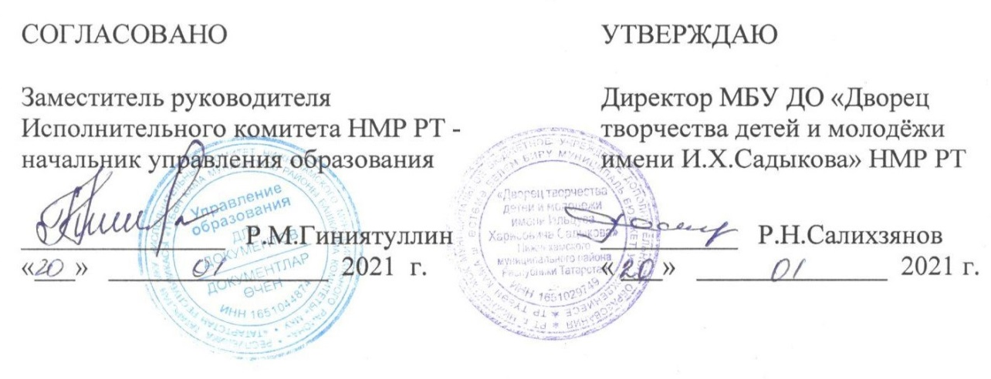
ПОЛОЖЕНИЕ О МУНИЦИПАЛЬНОМ ЭТАПЕ ВСЕРОССИЙСКОГО КОНКУРСА ЮНЫХ ЧТЕЦОВ «ЖИВАЯ КЛАССИКА»
Всероссийский конкурс юных чтецов «Живая классика» (далее-Конкурс) - соревновательное мероприятие по чтению вслух (декламации) отрывков из произведений российских и зарубежных писателей. В рамках Конкурса участникам предлагается прочитать на русском языке отрывок из выбранного ими прозаического произведения. Конкурс проводится под патронатом Министерства просвещения Российской Федерации.
- ЦЕЛЬ И ЗАДАЧИ КОНКУРСА
Цель Конкурса – повышение интереса к чтению у детей и подростков, активизация творческого потенциала обучающихся, популяризация детского художественного творчества, поиск и поддержка талантливых детей.
Для реализации данной цели Конкурс решает следующие задачи:
- развивающие:
развитие эмоционального интеллекта, навыков выразительного чтения на основе глубокого осмысления текста, формирование привычки к чтению, развитие навыков выступления перед аудиторией;
- образовательные: расширение читательского кругозора детей через знакомство с произведениями русской литературы XVIII-XXI вв., современной русской, зарубежной и региональной детской и подростковой литературы, не входящими в школьную программу;

- воспитательные, социальные:
воспитание у учащихся литературного и художественного вкуса,
поиск и поддержка талантливых детей, формирование сообщества читающих детей.
- ОРГАНИЗАТОРЫ КОНКУРСА
- Фонд «Живая классика»;
- Управление образования Исполнительного комитета Нижнекамского муниципального района Республики Татарстан;
- Муниципальное бюджетное учреждение дополнительного образования «Дворец творчества детей и молодёжи имени Ильдуса Харисовича Садыкова» Нижнекамского муниципального района Республики Татарстан.
- УЧАСТНИКИ КОНКУРСА
Участниками Конкурса являются учащиеся 5 – 11 классов учреждений общего и дополнительного образования Нижнекамского муниципального района не старше 17 лет (включительно) на момент проведения отборочных туров всероссийского финала конкурса.
- СРОКИ И МЕСТО ПРОВЕДЕНИЯ
Конкурс проводится в два тура:
- I тур - школьный- проходит в образовательных организациях НМР РТ с 1 по 28 февраля 2021 года. Победители школьного этапа направляются для участия во II туре Конкурса.
- II тур - муниципальный – проходит в ДТДиМ им.И.Х.Садыкова. В связи со сложившейся эпидемиологической ситуацией II тур проходит заочно. Участники до 3 марта 2021 года отправляют на электронный адрес dtdim-org.mas@mail.ru видеозапись своего выступления (в любом формате). Итоги муниципального тура подводятся 17 марта 2021 года. По итогам II тура определяются победители муниципального этапа всероссийского конкурса юных чтецов.
Три лучших чтеца НМР РТ направляются для участия в региональном (республиканском) этапе Конкурса.

5.УСЛОВИЯ КОНКУРСА
Участники Конкурса исполняют наизусть на русском языке отрывок прозаического произведения русских писателей XVIII-XX вв., современных российских или зарубежных авторов на любую тему. Выбранные произведения не должны входить в школьную программу по литературе.
Продолжительность выступления – не более 5 минут.
Во время выступления могут быть использованы музыкальное сопровождение, презентации, декорации, костюмы. Использование этих средств не учитывается при выставлении баллов за выступление и не является рекомендацией или преимуществом.
К участию в муниципальном этапе Конкурса допускаются только учащиеся, прошедшие регистрацию на официальном сайте всероссийского конкурса www.yongreaders.ru до 25 января 2021 года.
Школьные кураторы, зарегистрированные на сайте, размещают отчёты о проведении школьного этапа Конкурса на сайте www.yongreaders.ru не позднее 28 февраля 2021 года.
Для участия в конкурсе необходимо не позднее 3 марта 2021 года направить видеозапись с выступлением и заявку участника на электронный адрес dtdim-org.mas@mail.ru (ДТДиМ им. И.Х.Садыкова, ул.Тукая, д.21, организационно-массовый отдел; 8-917 2574835). Форма заявки - в приложении.
Заявки и видео, присланные позже указанного срока, не рассматриваются.
- ОЦЕНКА ВЫСТУПЛЕНИЙ
Оценка выступлений участников осуществляется по 10-балльной шкале по следующим критериям:
- выбор текста произведения: органичность выбранного произведения для исполнителя (соответствие произведения тематике конкурса, возрасту);
- глубина проникновения в образную систему и смысловую структуру текста, раскрытие смысла произведения;
- грамотная речь, дикция, чтение произведения наизусть;
- способность оказывать эстетическое, интеллектуальное и эмоциональное воздействие на зрителя (исполнительское мастерство).

7. ЖЮРИ КОНКУРСА
Выступления участников оценивает жюри, состоящее из специалистов управления образования НМР, управления культуры НМР, ДТДиМ и представителей творческой интеллигенции г. Нижнекамска.
8. НАГРАЖДЕНИЕ УЧАСТНИКОВ И ПОБЕДИТЕЛЕЙ
Победители муниципального этапа всероссийского конкурса чтецов тура награждаются дипломами за 1, 2, 3 места. Жюри оставляет за собой право отметить отличившихся участников поощрительными дипломами. Все конкурсанты получают сертификаты участников.
Все участники, зарегистрированные на сайте конкурса «Живая классика», получают свидетельство об участии в электронном виде (макет свидетельства будет размещен на сайте www.yongreaders.ru).
Победители школьных этапов получают дипломы победителей школьного этапа Всероссийского конкурса юных чтецов «Живая классика» (макет диплома будет размещен на сайте www.yongreaders.ru).

ПРИЛОЖЕНИЕ

ЗАЯВКА НА УЧАСТИЕ В МУНИЦИПАЛЬНОМ ЭТАПЕ ВСЕРОССИЙСКОГО КОНКУРСА ЮНЫХ ЧТЕЦОВ «ЖИВАЯ КЛАССИКА»
Ф.И.О. участника (полностью)

Образовательная организация

Возраст, класс
Ф.И.О. педагога

Название, автор произведения

Контактный телефон руководителя,
участника

Отметка о регистрации на сайте Всероссийского конкурса юных чтецов «Живая классика» www.yongreaders.ru
(зарегистрирован/не зарегистрирован)
Дата регистрации:

